Spørsmål
Norsk fotball:
1. | Hvem scoret trønderenes mål da Rosenborg sesnsasjonelt Slo Milan 2-1 i 1996
2. | Hva kalles FK Tønsbergs supporterklubb?
3. | Hvilket år spilte Stabæk sin første sesong i Tippeliagen?
4. | ”Stao no pao” er en kjent klubbsang for hvilket klubb?
5. | Hvem vant NM i både 1903,1904,1905 og 1906?
6. | Hvilket år ble Lilestrøm siste seriemester?
7. | For hvilke tre tyske klubber spilte Anders Giske?
Engelsk fotball
1. | Hvem var engelsk landslagssjef i 1980
2. | Hvilken klubb går undr kallenavnet the potters?
3. | Hvem scoret seieresmålet i F.A Cupfinalen 1986?
4. | For hvilken klubb var Arsene Wenger manager før han kom til Arsenal?
5. | Hvilke fire klubber har prestert å vinne den engelske toppligaen tre år på rad?
6. | Hva heter hjemmebanen til Blackpool?
7. | For hvilke seks klubber spilte Dwigth York?
Verdensmesterskapet:
1. | Brasil har vunnet flest, men hvilkte land har tapt flest VM-sluttspillskamper?
2. | Hvem ble toppscoer i VM 1966?
3. | Hvor mange mål scoret Roger Milla i 1994?
4. | Hvilke to spillere har prestert å bli utvist i to VM-sluttspill
5. | Norge vant kun en kamp i kvalifisering til VM 1986 – mot hvem?
6. | Hvilken prestasjon er Erik Nilsson (Sverige) og Alfred Bickel kjent for?
7. | I hvilken VM-finale ble det for første gang scoret mindre enn tre mål?
Ukens Nøtt:
VM: De fleste av årets deltagere i VM har også deltatt tidligere. Alle har derimot ikke
prestert like bra. Hvilke fem av VM-lagene i Sør Afrika har vært med , men aldri tatt poeng
og hvilket land har heller ikke skoret i sine tidligere forsøk?

Bildet: Hvilken klubb jubler for hva når?
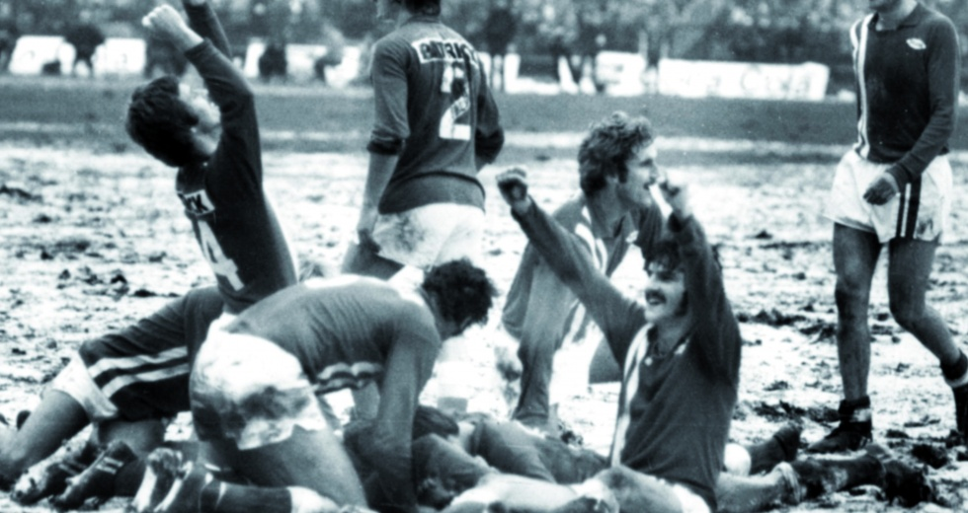

Svar:
Norsk fotball
1. |  | Harald Martin Brattbakk og Vegard Heggem
2. |  | Oseberget
3. |  | 1995 (9.plass)
4. |  | Sogndal (skrevet av Olav Stedje)
5. |  | Odd
6. |  | 1989
7. |  | Nürnberg, Bayer Leverkusen og FC Köln
Engelsk:
1. |  | Ron Greenwood
2. |  | Stoke
3. |  | Eric Cantona (Man.Utd slo Liverpool 1-0)
4. |  | Nagoya Grampus Eigth
5. |  | Manchester United, Arsenal, Liverpool og Huddersfield
6. |  | Bloomfield Road
7. |  | Aston Villa, Manchester United, Blackburn, Birmingham, Sydney FC og Sunderland
Verdensmesterskapet:
1. |  | Mexico (22)
2. |  | Eusebio (9 mål)
3. |  | 4 mål
4. |  | Zinedine Zidane (1998 & 2006) og Rigobert Song (1994 & 1998)
5. |  | Irland (1-0 i 1984)
6. |  | De er de eneste to som var med i VM både før (1938) og etter annen verdenskrig (1950)
7. |  | 1990 (Vest Tyskland vant 1-0)

Bildet
 | Brann jubler for scoring mot Sogndal I cupfinalen 1976 (Brann vant 2-1)
Ukens nøtt
 | Honduras, Egypy, Slovenia, New Zealand og Hellas. Hellas har ikke skoret (0-10)

